“管理者的项目管理思维©（实践）”
专题培训班

主办单位：国企联培企业管理（北京）中心

Project Management Practice for Managers
管理者的项目管理思维©（实践）
——让管理效能激增的利器
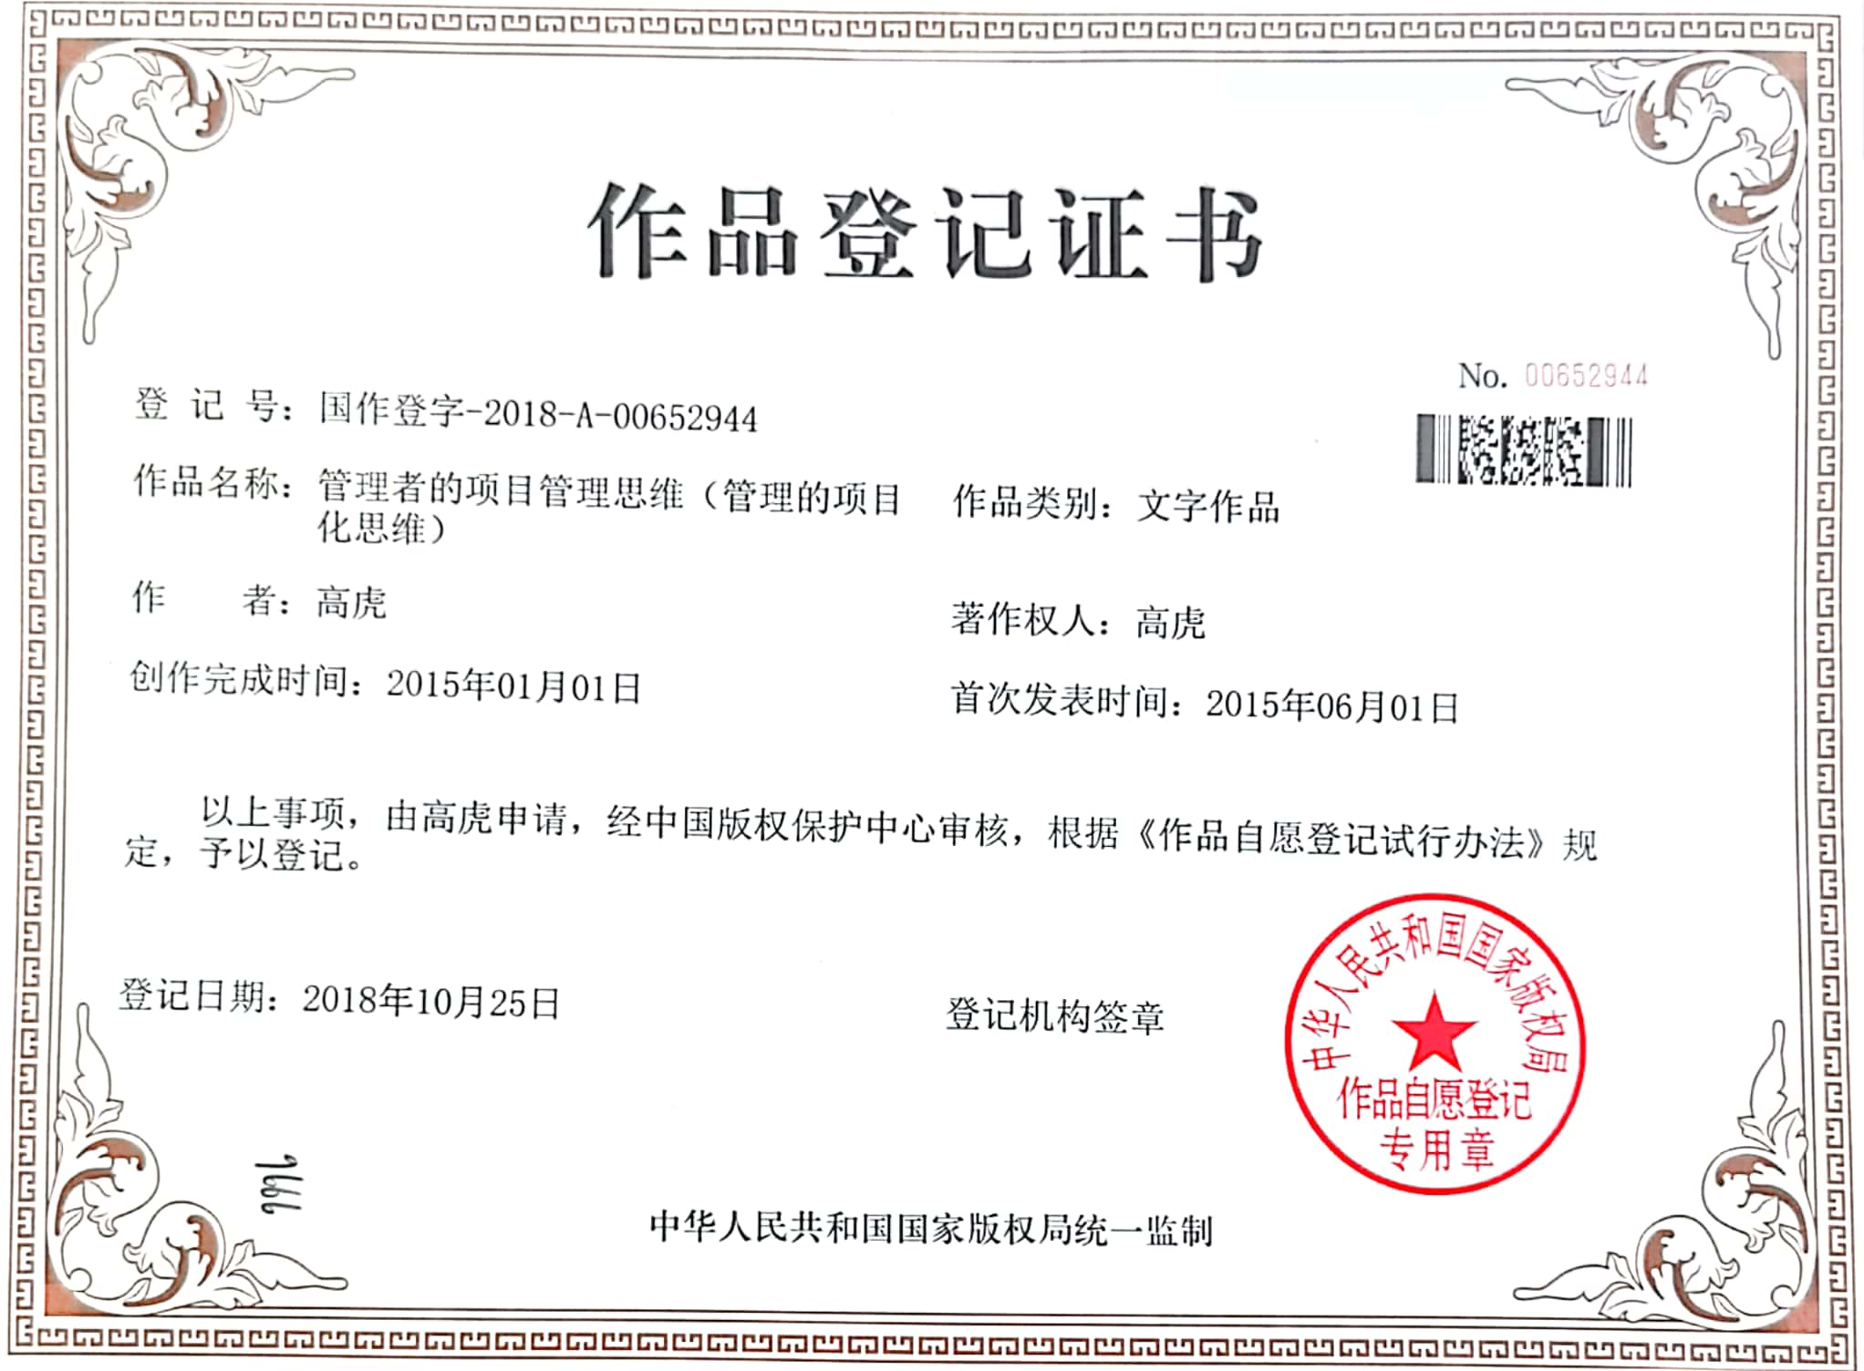
[Introduction 课程说明]
前言：
项目管理不仅仅是项目经理的事！
事实上，管理者的工作中同样存在着不少的项目型活动，而为了适应组织发展与市场需求的快速变化，管理者还将不得不持续应对越来越多的项目挑战。正如美国项目管理认证委员会主席Paul Grace所言，“21世纪的社会，一切都是项目，一切也必须将成为项目”。
在这种情况下，传统的运营管理模式已经愈发难以适应日益增长的项目型活动的管理要求，而项目管理才是针对“项目”这种业务形态行之有效且经过验证的管理方法。项目管理聚焦于目标，以计划为基准，以控制为手段，以沟通为保证，最大限度地利用内外资源，以期达成项目成果。
美国《财富》杂志断言：“项目管理将成为21世纪核心管理模式”。
- 什么是项目和项目管理，项目管理谁来管、项目管理管什么、怎么管？
- 如何确保启动了正确的项目（工作），并以正确的方式来启动它？
- 如何管理项目（工作）的相关者来保证项目（工作）结果的达成？
- 如何将需求转变为具体的工作任务来执行？
- 如何通过化繁为简来实现对于项目（工作）的有效管理？
- 如何科学合理地编制项目（工作）的各项工作计划？
- 如何按照计划的要求来执行项目（工作），并保证在既定的轨道上开展执行？
- 如何通过有效的沟通来获取各方对于项目（工作）的支持？
- 如何识别并应对项目（工作）中的风险来保障结果的达成？
- 如何激发团队的力量去共同实现项目（工作）目标？
- 如何做好项目（工作）的各项收尾工作，并推动持续改进？
本课程基于PMI的《项目管理知识体系指南》（PMBOK）的基本知识和原理，以项目管理思维为轴，将项目管理的工具、技术和方法贯穿运用于管理工作之中。
掌握项目管理，更新管理技术，创新管理思维，提升管理效能，使管理与时俱进。
课程收益：
- 认识和掌握项目管理的知识体系框架，包括原理、知识、结构，如五大管理过程、十大知识领域等
- 掌握项目管理过程中的关键管理行为，如干系人管理、工作分解、计划编制、状态跟踪与项目控制、有效沟通、风险管理、团队领导与管理、项目总结等
- 结合管理工作特点，学习并实操结构化的项目管理工具，如干系人分析矩阵、WBS、网络图、责任分配矩阵、甘特图、里程碑图、风险评估、复盘等
- 领悟结构化项目管理技术下所蕴含的系统化的管理思维
- 能够以项目的视角重新审视自己的工作，更新管理技术，创新管理思维
授课方式：
- 知识解析+实战演练+问题研讨+案例学习+视频录像+观点陈述+模板与示例+随机提问+小组PK
- 互动性强、参与性强
- 实操性强：实战演练核心工具5个、各类工具与技术的示例和模板分享近50个
课程对象：
- 企事业单位、政府部门各类组织中的各级管理者，参与项目管理的各类人员，以及对项目管理感兴趣者。
培训课时：
- 12小时/2天

[Agenda 培训内容]
破冰：创建学习项目小组
第一部分 项目和项目管理究竟是什么？
第一章 结构化方法与系统化思维
- 结构化的管理方法
- 定义项目和项目管理
- 衡量项目目标的四个维度
- 管理启示
- 项目管理管什么？
- 项目管理过程
- 系统化的管理思维
- 系统化思维的三个面
- 管理启示
- 项目管理怎么管？
第二章 换个角度，事事都可成项目
- “项目”的是与非
- 场景案例
- 什么是日常运营？
- 管理启示
- 思考：哪些工作可以项目形式来管理？
- 项目管理与运营管理
- 项目管理与运营管理的对比
- 项目管理与运营管理的关系
- 管理启示
学习分享与回顾
第二部分 如何启动一个项目？
第三章 启动——让你的项目赢在“起跑线”上
- 知道做什么前，先弄清为什么要做
- 师出有“名”——有章可依
- 模板分享：项目章程
- 示例：《西游记》取经项目章程
- 师出有“民”——有人可用
- 团队组建的3个要素
- 团队组建的3个原则
- 师出有“鸣”——广而告之
- 管理启示
- 案例学习：华为项目誓师大师
- 案例视频与讨论1：案例项目启动的得与失
第四章 不识干系人，成功似“浮云”
- 谁可能影响你的工作？
- 什么是干系人？
- 案例讨论：某“知名项目”干系人分析
- 为什么要对干系人进行管理？
- 管理启示
- 找出影响你工作的人
- 示例：某国家电力项目主要利益相关者分析
- 实战演练1：识别出项目的干系人及期望
- 干系人分类的四个维度
- 干系人管理策略与工具
- 干系人分析矩阵
- 示例：干系人排序表
- 示例：干系人参与评估表
- 模板分享：干系人登记表
- 模板分享：干系人沟通管理表
学习分享与回顾
第三部分：如何编制项目的计划？
第五章 需求先行——搞清目标，识别任务
- 怎么做前先搞清做什么
- 需求带来的困惑
- 打破需求的困惑
- 将做什么转变为怎么做
- 案例视频与讨论2：主人公是如何将需求转化为任务的？
- 将需求转化为任务的要领
- 管理启示
第六章 工作分解——化繁为简的利器
- 为什么需要切“苹果？
- 案例学习：华为把目标分解为单元
- 管理启示
- WBS——切苹果的“刀”
- WBS化大为小的妙用
- 如何创建WBS
- WBS分解的原则
- WBS分解的逻辑
- 示例：不同类型的WBS
- 示例：某系统软件开发项目工作分解结构
- 实战演练2：实战项目WBS编制
第七章 计划编制——预则立，不预则废
- 计划编制涉及哪些内容？
- 如何编制进度计划？
- 进度计划编制的思路
- 活动间的相互关系
- 项目网络图
- 示例：紧前关系（PDM）绘图法
- 实战演练3：绘制项目各项工作的关系
- 项目进度网络分析
- 实战演练4：完成网络图的进度安排
- 示例：某园区建设项目总控计划表
- 两种进度管理工具：甘特图与里程碑图
- 示例：某论坛组织工作甘特图
- 示例：某论坛组织工作里程碑图
- 如何对资源进行计划？
- 资源需求计划
- 人力资源计划
- 模板分享：人力资源配置需求表
- 示例：某项目的项目组内责任分配表
- 示例：某论坛组织工作分工表
- 示例：某“神秘”项目工作分工表
- 基于WBS的成本预算思路
- 模板分享：费用预算表
- 示例：某“神秘”项目预算
- 案例学习：华为实践——计划管理的三个“要”
学习分享与回顾
第四部分：如何按计划执行并监控计划执行？
第八章 执行与监控——管理过程，掌控变化
- 执行——让计划转变为结果
- 控制——让执行产出计划的结果
- 计划与控制的因果
- “三问”与“三招”
- 状态跟踪——对进展做到心中有数
- 项目会议
- 模板分享：项目会议纪要
- 模板分享：项目团队工作例会纪要
- 项目进度跟踪
- 项目成本跟踪
- 模板分享：项目进展报告
- 项目控制——让工作在既定的轨道上前行
- 项目变更控制
- 图示：项目变更管理流程
- 模板分享：项目变更申请表
- 模板分享：项目变更审批表
- 项目范围控制
- 管理启示
- 项目进度控制
- 案例视频与讨论3：案例团队是如何有效执行项目的？
- 管理启示
第九章 有效沟通——项目致胜的法宝
- 有效的管理必须基于沟通
- 项目中沟通的“正确” 姿态
- 模板分享：项目沟通管理计划表
- 示例：某医保信息系统BOO项目沟通报告表
- 如何与不同的人群进行沟通
- 向上沟通的原则
- 平级沟通的原则
- 向下沟通的原则
- 跨部门沟通的原则
- 管理启示
- 案例学习：华为项目沟通管理实践
第十章 管理风险——让意外不再意外
- 意外不可避免，但风险可以管理
- 发掘意外——识别风险
- 示例：风险分解结构（RBS）
- 判断意外带来的危害——评估风险
- 定性与定量评估
- 准备好处理意外的办法——应对风险
- 消极风险或威胁的应对策略
- 示例：风险管理计划表
- 示例：某新工厂建设项目风险管理简表
- 监测意外的发展状态——监控风险
- 实战演练5：编制实战项目的风险管理计划
- 管理启示
第十一章 团队的力量——大家好，才是真的好
- 团队是那只会下蛋的“鸡”
- 管理启示
- TEAM不仅仅是一伙人
- 思考：为什么是团队，而不是团伙？
- 管理启示
- 项目经理画像
- 思考：杨志是个合格的项目经理吗？
- 始于职权力，成于影响力
- 为什么领导重于管理？
- 有关领导力的论述
- 管理启示
- 唐僧的领导力从哪里来？
- 如何管理不同类型的员工
- 能力意愿矩阵
- 团队中的四种“人才”
- 如何赢得团队的协作？
- 管理启示
学习分享与回顾

第五部分：如何做好项目的收尾？
第十二章 收尾——以终为始，持续改进
- 收尾不随意，“行百里者半九十”
- 如何评价项目的成败？
- 项目评估的四个维度
- 思考：为什么取经项目依然被认为是成功的？
- 干系人满意
- 管理收尾，结束是为了更好地开始
- 编写文档，让工作有据可查
- 做好验收，把好结束的关口
- 总结工作，改过迁善
- 示例：新工厂建设项目目标完成情况表
- 示例：某市医保信息系统BOO项目结果
- 模板分享：复盘模板
- 论功行赏，关注贡献
- 回馈感谢，巩固关系
课程回顾与分享

[About the Trainer 讲师介绍]
高虎 博士、PMP


管理的项目化思维推广者
专业背景
- 教育程度：博士（2002年）
- 专业资质：PMP（PMI认证项目管理专业人士，2003年）
工作经历
- 2002年进入管理培训行业，在十余年的职业生涯中，积累了丰富的运营管理与项目管理经验。
- 历任多家知名培训机构研究院院长、总裁助理、项目总监、营销总监、大客户总监及首席产品顾问等高层管理职务。同时，甲乙方的工作经历也有助于从多方视角来全面地探寻和研究企业管理的本质问题。此外，期间两年半的创业经历更有助于对于公司运营与管理的整体理解和感悟。
- 具备深厚的项目管理、培训管理及运营管理理论素养，且长期坚持理论与实践的结合应用，体会良多。基于丰富实践及深度思考，首创性地开发出了包括《管理者的项目管理思维》、《培训管理者的项目管理》、《团队管理与领导能力修炼》在内多门原创版权课程。此类课程一经推出就受到市场的高度关注和广泛认同。目前，已为各类组织中超过五千人次的各类人员提供过此类课程的培训服务。
- 致力于通过项目化思维的推广来推动各类组织中各项工作的管理思维创新和管理技术更新，从而大幅度提高组织的管理效能，助力其可持续发展。
项目经验
- 累计为各类组织设计和提供培训解决方案千余份。
- 亲手策划与组织论坛、研讨会、公开课、讲座等多种形式的培训活动上百场，包括《中国项目管理发展高峰会》（三届）、首届《中国彼得·德鲁克高层管理论坛》等颇具行业影响力的高端会议。
主讲课程
课程类别 | 课程名称 | 课时（天） | 对象
核心课程  原创版权 | 管理者的项目管理思维©（实践） | 1-3天 | 各级管理者及储备干部
核心课程  原创版权 | 高绩效员工的项目管理思维©（实践） | 1-3天 | 各级员工
核心课程  原创版权 | 培训管理者的项目管理© | 1-2天 | 培训管理者及HR人员
核心课程  原创版权 | 团队管理与领导能力修炼©  +问题解决工作坊 | 1-2天 | 团队主管及储备干部
项目管理与通用管理类 | 管理的项目化思维+问题解决工作坊 | 1天 | 中高层管理者
项目管理与通用管理类 | 项目管理的基本技能 | 1-2天 | 项目管理人员
项目管理与通用管理类 | 跨部门沟通与协作+问题解决工作坊 | 1天 | 中基层管理者及骨干人员
项目管理与通用管理类 | 多维度职场高效沟通力  +问题解决工作坊 | 1天 | 中基层管理者及骨干人员
项目管理与通用管理类 | 新晋管理者的能力锻炼  +问题解决工作坊 | 1-2天 | 新晋管理者、储备干部
项目管理与通用管理类 | 向上管理——被领导的艺术  +问题解决工作坊 | 1天 | 中基层管理者及全体员工
项目管理与通用管理类 | 基于项目管理方式的目标管理实践 | 1天 | 各级员工
项目管理与通用管理类 | 时间管理与有效授权 | 1天 | 基层管理者及储备干部
项目管理与通用管理类 | 品西游 学项目管理 | 1-2天 | 各级管理者及骨干人员
项目管理与通用管理类 | 实用管理工具应用与技巧 | 2天 | 管理者及全体员工
项目管理与通用管理类 | 项目管理综合能力提升 | 5天 | 项目管理人员
培训管理类 | 基于效果落地的培训管理实践  +问题解决工作坊 | 1-2天 | 培训管理者及HR人员
培训管理类 | 培训项目管理与年度计划制订 | 1-2天 | 培训管理者及HR人员
培训管理类 | 卓越兼职内训师能力进阶 | 1天 | 培训管理者及HR人员
培训管理类 | 培训需求分析与年度计划制定 | 1天 | 培训管理者及HR人员
培训管理类 | 乙方培训项目管理实践 | 1天 | 培训机构培训管理者
线上系列课 | 管理者的项目管理思维系列讲座 | 1.5小时/节×5节 | 各级管理者及骨干人员
线上系列课 | 项目管理的基本技能 | 3小时/节×4节 | 项目管理人员
线上系列课 | 项目管理基础能力养成训练营  （线上直播+线下实操） | 1小时/节×8节  +6小时/天 | 各级管理者及骨干人员

专著出版
- 《品西游 学你能懂的项目管理》（清华大学出版社 2020.12）

- 《管理的项目化思维》（中信出版社 2018.07）
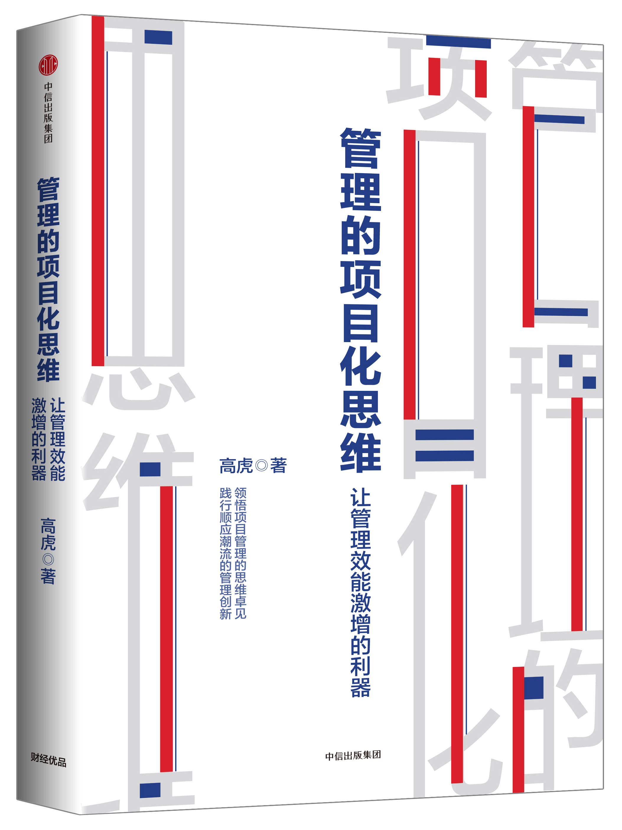
- 《培训管理者的实践》（江苏人民出版社 2015.12）
一、研修时间、地点
2023年05月18日至05月21日 杭州市 （18日全天报到）
2023年05月25日至05月28日 雄安新区（25日全天报到）
2023年06月08日至06月11日 重庆市 （08日全天报到）
2023年06月15日至06月18日 青岛市 （15日全天报到）
2023年06月28日至06月30日 北京市 （28日全天报到）
2023年07月13日至07月16日 威海市（13日全天报到）
2023年07月20日至07月23日 雄安新区（20日全天报到）
2023年07月27日至07月30日 贵阳市（27日全天报到）
2023年08月08日至08月11日 武汉市（08日全天报到）
2023年08月17日至08月20日 上海市（17日全天报到）
2023年08月24日至08月27日 成都市（24日全天报到）
2023年09月14日至09月17日 西宁市（14日全天报到）
2023年09月21日至09月24日 西安市（21日全天报到）
2023年09月26日至09月28日 北京市（26日全天报到）
二、培训费用及有关报名事项：
培训费：4880元/人（含培训、师资、场地、会议期间中餐、茶歇、资料等费用）；
文件发放范围有限，请收到文件后转发给相关部门或人员，统一组织人员参加的单位，给予优惠。食宿统一安排，费用自理。费用报到时面交或提前汇款至中心指定收款账户（户名：国企联培企业管理（北京）中心，银行帐号：0200 0964 0900 0026 879，开 户 行：中国工商银行股份有限公司北京万寿路南口支行）发票统一由会务组开具。
三、联系方式
咨询电话：010-82471925
传 真：010-82475455
咨询报名邮箱：1007944993@qq.com
李旭：13671212151（微信同号）
四、附件
附件：报名回执表

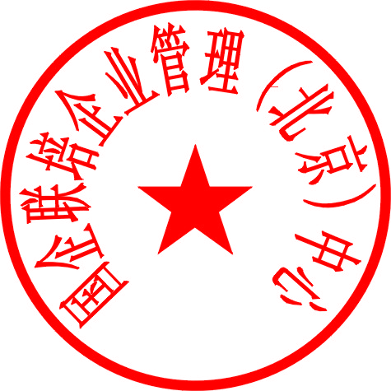
国企联培企业管理（北京）中心
2023年4月6日

管理者的项目管理思维培训班报名回执表
附件：

报名传真：(010)82475455 报名邮箱：1007944993@qq.com （加盖单位公章）
单位名称 |  |  |  |  | E-mail |  |  |  | 全年计划
通讯地址 |  |  |  |  |  |  | 邮 编 |  | 全年计划
2023年10月19日至10月22日 济南市
2023年10月26日至10月29日 成都市
2023年11月09日至11月12日 杭州市
2023年11月16日至11月19日 厦门市
2023年11月23日至11月26日 重庆市
2023年12月07日至12月10日 南京市
2023年12月14日至12月17日 深圳市
2023年12月20日至12月23日 海口市
联系人(或领队) |  |  | 传 真
代表姓名 | 性别 | 工作部门职务 | 联系电话 |  |  | 手 机
需要咨询专家的问题
参会地点（ ）

请备注参加培训班地点（ ）
备注：1、此表可复制，填好后须加盖公章有效 2、此表填好后请在每期班开课三天之前传真或发邮件至我中心

